Iskola

(Részlet a „Belőle nőttem én…”- Dad című, falutörténeti kiadványból)

Amikor a gyerek 6 éves lett, szülei beíratták a helyi iskolába, a hatosztályos elemibe, ahol a legkisebbtől a legnagyobbig egy teremben, egy tanár keze alatt tanultak (osztatlan iskola). Külön épületbe, a mai felső iskola helyén állóba jártak a katolikusok, az „öreg iskola”, („nagy iskola”) a reformátusok tanulásának adott helyet. A 6. osztály elvégzése után még 3 évig kötelező, ún. ismétlőbe jártak (hetente két alkalommal, szerdán és szombaton), ahol a tanult anyagot ismételték, bővítették. Ez az oktatási forma nem sokáig állt fenn, mert helyére a „levente” lépett. (A „levente” a két világháború között a magyar ifjúság elsősorban katonai, de szellemi nevelését is célul kitűző mozgalom volt. 1921-ben alapították, a 12-21 év közötti fiúk számára kötelező jelleggel. 1939-ben átszervezték, s a képzést az egész ifjúságra, önkéntes alapon a 10-19 éves lányokra is kiterjesztették. 1945-ben szüntették meg.)
A 8 osztályos alapképzést 1942-től vezették be Dadon, amelynek értelmében 1941-ben még végzősök voltak a hatodikosok, de 1942-ben már 7.-es lett az adott évfolyam. Ekkor vált tagozatossá az oktatás, és lett a református paplak melletti, addig orvosi lakásként és rendelőként funkcionáló épület a „kis iskola” (ide jártak az alsósok.)
A tanítás a reggeli ¹/₂ 8-as harangszóval kezdődött. Ekkor minden kisdiáknak a saját templomába kellett menni reggeli imádságra. 8-kor a tanítóval (rektor) együtt vonultak az iskolába.
Amikor a tanár belépett a terembe, tanítványai imádkozva, zsoltárokat énekelve, később szorzótáblát, versbe foglalt illemszabályokat mondva fogadták. Ezt követte a köszönés, a hetes jelentése, majd a számonkérés. A szokás az volt, hogy legszorgalmasabb, legmegbízhatóbb tanulók kérdezték ki társaikat, míg a tanító a dobogón lévő karosszékében ülve figyelte őket.
Ezt követte az új tananyag megtanítása. A rektor úr vagy a tanító kisasszony (ez a megszólítás járt ki a pedagógusnak) számtant, természetrajzot, földrajzot, olvasást, írást tanított. Testnevelés óra nem volt a 20-30-as években, a kézimunkaóra (természetesen külön fiúknak és lányoknak) péntek délutánra esett.
A hittant a lelkipásztorok tartották.
Adatközlőim felejthetetlen élménye, amikor „két ajtó közé” küldték őket. Mit is jelentett ez? A még osztatlan református iskolában a tanterem a mai tornaterem volt, ahova csak az udvarról, a jelenleg lezárt bejárat felől lehetett bejutni (az épület másik része tanítói lakásként funkcionált). Kintről belépve egy parányi helyiségből nagy ajtó nyílt a terembe. Ez a kis előtér volt a „két ajtó köze”. Amíg a tanító a nagyokkal foglalkozott, ide küldte ki a kicsiket egy, a feladatával már végzett felsőbb évessel gyakorolni (jó időben az udvarra): kórusban mondták a verseket, illemszabályokat, egyszeregyet; olvastak, számoltak; az írás gyakorlásához kivitték magukkal a háromlábú táblát is. Helyszűke miatt végigállták az órát. A kicsiknek szót kellett fogadniuk, tenniük, amit a felsőbb éves mondott. A „nagyok” versengtek ezért a megtisztelő feladatért.

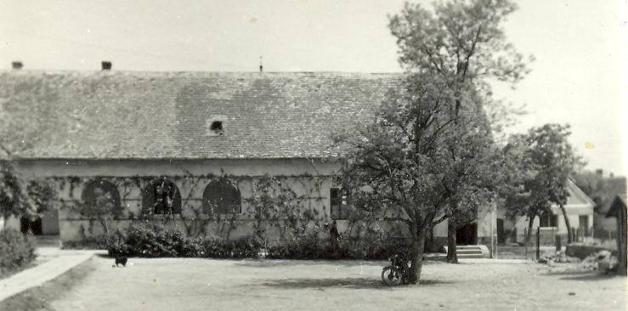

Palatáblát kb. a 40-es évek elejéig használtak, de leginkább csak az írni tanuló kisdiákok. A táblához mindenkinek hozzákötötték a spongyáját (törlőrongy, szivacs). A füzetek a 20-as évektől jöttek divatba: számtan- és szépírás füzete minden gyereknek volt. A felszerelés elmaradhatatlan tartozéka a kalamáris (tintatartó) és a mártogatós toll. Tankönyveket (olvasókönyv, számtankönyv) lehetett már venni, de a legtöbben „örökölték” felsőbb osztályba járó társaiktól, testvérüktől.
A betűtanuláshoz régi könyvekből, kalendáriumokból kitépett lapokat használtak, amelyeken alá- vagy áthúzással jelölték az éppen tanult betűt.
A diák érdemjegyei ellenőrző híján a füzetébe kerültek. A bizonyítvány a félévi és év végi osztályzatait egyaránt tartalmazta. A II. világháború előtt az 5-ös jelentett elégtelen, az 1-es jeles tudást. Az értékelés az idők folyamán sokat változott, ezt igazolják az alábbi okmányok is:

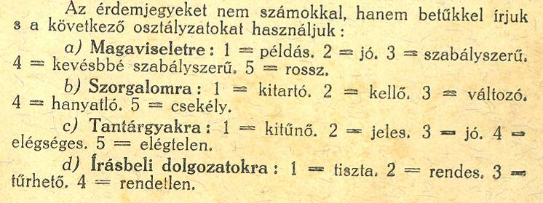

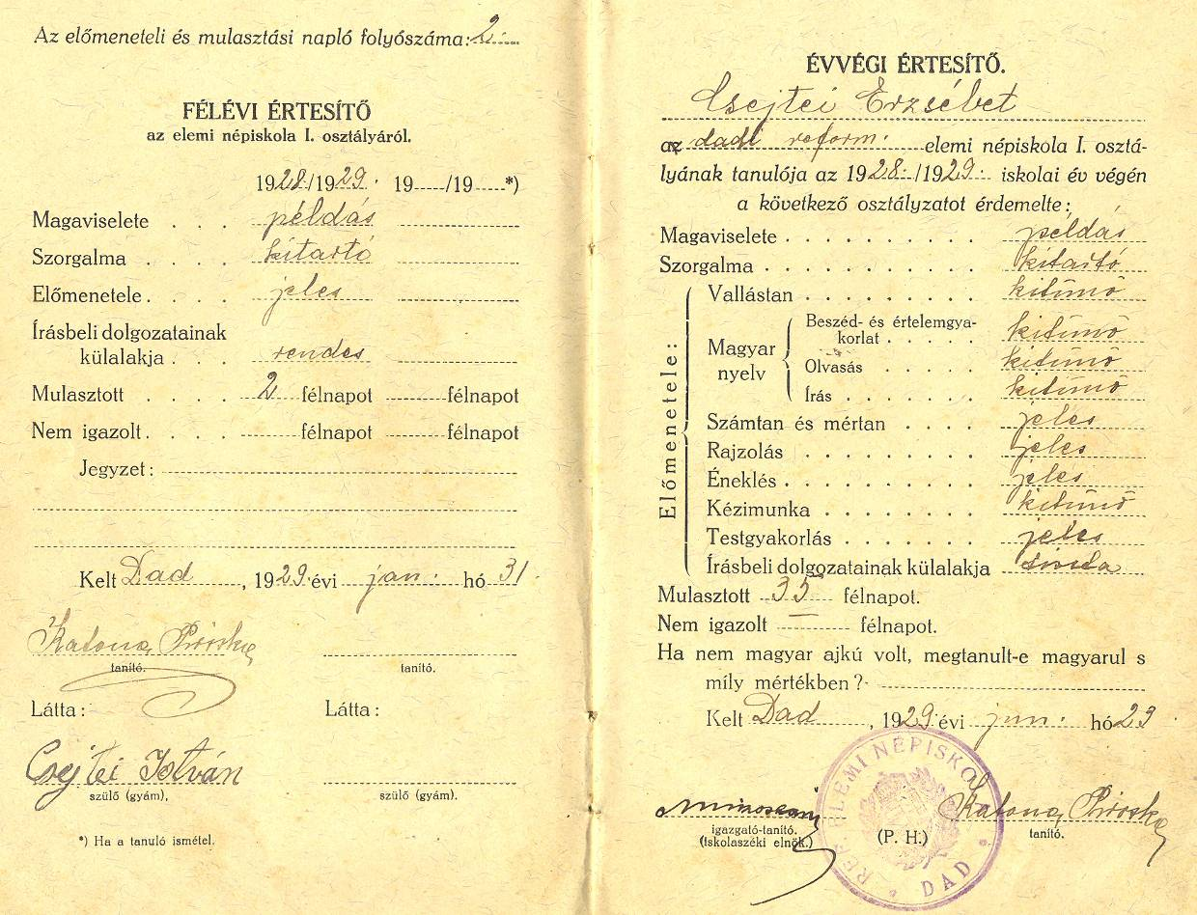

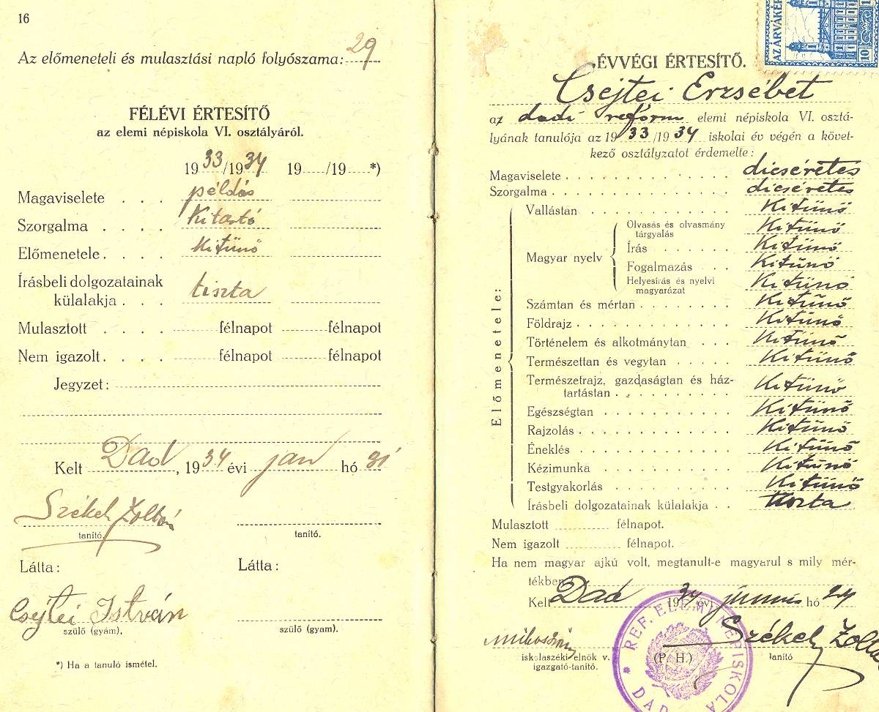
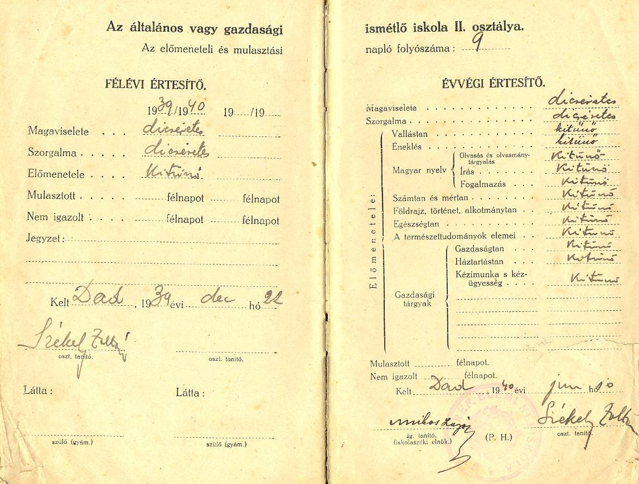

1945-től „megfordult” a jegyek értéke, de a skála néhány éven keresztül 1-7-ig terjedt, míg végül kialakult az 1-5-ig terjedő értékelési rend.

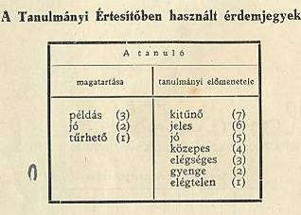

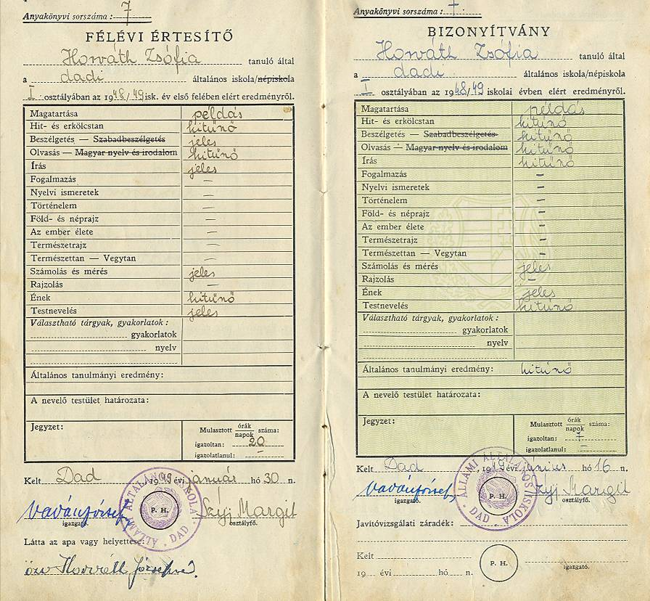

A tanár munkáját, a tanítványok tudásának gyarapodását a tanév folyamán többen figyelemmel kísérték, ellenőrizték. Működött az állami feladatként előírt szigorú tanfelügyeleti rendszer. A tanfelügyelő úr, aki a nevelő és gyerek számára is idegen volt, bírálhatta az órai munkát, számon kérhette a tudást. De bemehettek az órákra a presbiterek (akár 8-10 egyszerre), akik előtt mai szóhasználattal élve bemutató órát tartott a rektor. Akárki lépett be a terembe, a diákok vigyázzba álltak, és kórusban üdvözölték a vendéget. Az érkezőnek az „Isten hozta”, a távozónak az „Istennek ajánlom” köszönés dukált. A tanév a templomban tartott záróvizsgával ért véget. Erre imákkal, versekkel, énekekkel készültek, még a háromlábú táblát is felállították, hogy minden gyülekezeti tag láthassa, ki mennyit fejlődött az eltelt időszakban.
Mostani szemmel nézve a régi iskolások életét sokkal egyszerűbbnek gondoljuk, de ne higgyünk a látszatnak! A tanulnivalójuk valóban jóval kevesebb volt a mai általános iskolásokénál, de sokkal több és szigorúbb szabályhoz kellett alkalmazkodniuk, és a szófogadatlanok jóval keményebb büntetést kaptak, mint korunk gyermekei. Bizonyítékként álljon erre néhány példa!
Hetesek már az osztatlan iskolában is voltak. Névsor szerint, kettesével látták el feladatukat, annyi különbséggel, hogy az egyik fiú, a másik lányt kellett, hogy legyen. Feladataik közé tartozott a takarítás: a fiú kivitte a szemetet, kihamuzott, begyújtott, tiszta vizet hozott a terembe a kútról. A lány összesöpört, letörölgetett, felmosott. Iskola után hazafelé menet ők voltak az utcafelelősök. A diákokat a tanítás végeztével a nevelő kikísérte az utcára, ahol kettesével, kézen fogva sorba álltak, majd elköszöntek. A továbbiakban a hetes tartott rendet: felírta annak a nevét, aki kilépett a sorból, rendetlenkedett, elengedte a párja kezét, nem köszönt. Másnap mindezt jelentette a tanárnak. A vétkes intőt kapott, s ráadásul még otthon is megbüntették, mert viselkedésével szégyent hozott a családra. A régi öregek szerint a sarokba állítás, körmös, intő visszatartó hatása nagyon nagy volt. A tanári tekintélyre bizonyíték az a történet, mely szerint a falu legendás hírű tanítónője, Piroska kisasszony még a legényekhez (iskolából kimaradt fiatalok) is odament este az utcán, és megszidta vagy felpofozta őket, ha illetlenül beszéltek.
Az illemszabályok betartására nagy hangsúlyt fektettek. Ezek a versekben megfogalmazott intelmek édesanyám jóvoltából egy, az 1940-es évekből származó imakönyvben maradtak rám. Annyit sikerült kiderítenem, hogy a verseket a XIX. században írta Sárosi Gyula: Életrendszabályok gyermekeknek címmel, és jó ideig csak szóban vagy kézírással terjedtek, elsősorban a reformátusok körében. Most ezeket szeretném újra közkinccsé tenni, remélve, hogy sokaknak okozok vele akkora örömet, amekkorát én éreztem, mikor rájuk bukkantam!

I. Illemszabályok

a) Reggel otthon

Jókor kelj, öltözz és mosdjál,
Istenedhez fohászkodjál,
Öblítsd ki szád tiszta vízben,
Füröszd meg szemed több ízben!

A fogadra gondod legyen,
Tisztogasd, hogy tartós legyen,
Mosd meg kezed, fejed, képed,
S megújul minden értéked!

Hogy fejed tisztában tarthasd
Hajadat rövidre nyírasd.
Nyak- és zsebkendőd légyen,
ezek nélkül lenni szégyen.

Körmödet meg ne növeljed,
minden héten elmetéljed.
hád gyakran kiporozzad,
Hogyha szakadt, befoltozzad.

Megfeketítsd a csizmádat,
Tisztán vedd rád a ruhádat.
Mindennek szeme láttára
Csinosan menj az utcára.

b) Az utcán
Menj az utcán folyvást, szépen,
Ne állj meg minden lépésen,
Tarts egyenest célod felé,
Ne tekingess mindenfelé!

Ne fütyülj, és ne hajigálj,
Ne kiáltozz, ne taszigálj,
Ne szaladj, ne is ácsorogj,
Ne ugrálj, ne is tántorogj!

Ne firkálj házak falára,
Kerítések oldalára!
Ruhádat félvállra ne vedd,
Kezed, lábad ne hányd, ne vesd!

Tested ne görbítsd előre,
Vigyázz minden szemre, főre,
Ha idős embert látsz, térj ki,
Illendően köszönj néki!

Ha eléd megy, kövesd lassan,
Ne menj elébe pajkosan,
Ha hátrább van, állj meg, térj ki,
Bocsásd el, hajolj meg néki!

Ne menj keresztül előtte,
Ne jobb kéz felől mellette,
Ha szólít, kalapot emelj,
Fordulj felé, ránézz, felelj!

Tisztességgel viseld magad,
Illetékes címed megadd,
Míg szavát elvégzi, bevárd
Beszédét keresztül nem vágd!

Okosan szólj, ne ügetve,
Vagy fejeddel integetve,
Ha jóra int, azt megfogadd,
Ha elbocsát, hajtsd meg magad!
Okos tanácsot meg ne vess,
Hibás testűt ki ne nevess,
A nyomorulton könyörülj,
Más veszedelmén ne örülj!

c) Az iskolában
Mint tudomány vásárába,
Úgy siess az iskolába.
Fohászkodjál, hogy itt Isten
Tanulásodba segítsen.

Jól elkészülj a leckére,
Tanítódnak tetszésére.
Írószered, papirosod
Készen tartsd minden írásod!

Reá nézz a tanítóra,
És figyelmezz minden szóra,
Együtt tanuló társadnak
Jó pajtást szerezz magadnak!

Tanulásban iparkodjál,
Társaddal ne civakodjál,
Soha ne tarts a rosszakkal,
Hanem magadnál jobbakkal!

Addig tanulj, míg időd van,
Hasznát veszed nagy korodban.
A kegyesség útjában járj,
tanulj, s így boldog lész, csak várj!

d) A templomban
A templomba menj csendesen,
Amint illik, szemérmesen.
Ott ne beszélj, ne is nevess,
Jámbor szelídséget kövess.

Ha a székbe szoros a hely,
Az érdemesb előtt kikelj.
Állj vagy ülj szokott helyedre,
Vigyázz az illedelemre.

Énekelj az éneklőkkel,
Könyörögj a könyörgőkkel.

Ne aludjál, se ne olvass,
Csak a szent beszédre hallgass.

Az igét szívedbe rejtsd el,
A hallottat ne felejtsd el.
Alamizsnát adj, ha telik,
Az Isten így tiszteltetik.

e) Asztalnál
Ha asztalhoz ülni készülsz,
Még minek előtte leülsz,

Asztaláldást mondj Istennek,
Ki táplálója mindennek.

Ha leülsz, maradj egy helyben,
Ne válogass az ételben!
Más elől el ne végy semmit,
Egyél előled, ha van mit!

Amit adnak, szépen vedd el,
Illedelmes köszönettel,
Vigyázz mindenben magadra,
Ne könyökölj az asztalra!

Minden tetted olyan legyen,
Hogy ne érjen szégyen,
S étkezésed végeztével
Adj hálát, menj el békével!

Köszönd meg, ki enni adott,
Az éltesebbeket hagyd ott,
S székedet tevén helyére,
Menj dolgod követésére.

f) Akárhol
Bárhol légy, tartsd meg a szabályt,
Ott is, ahol senki sem lát.
Csinos, szemérmes, okos légy,
Semmi rosszat ne mondj, ne tégy.

Mindent előre megfontolj,
Gondolatlan ne tégy, ne szólj.
Hebehurgya szelességgel
Semmi sem megy ki jó véggel.
Kövesd az illendőséget,
Így aratsz közkedveltséget.
Szépen köszönj mindenkinek,
Nagyobbaknak, kisebbeknek.

Ha rád érik a prüsszentés,
Ásítozás vagy köhentés,
Takard el szád zsebkendőddel,
Vagy legalább tenyereddel.

Viszonozd kész szívességgel –
A köszöntést köszöntéssel.
Akármi felől kérdeznek,
Bátran válaszolj mindennek.

Beszédedben ne bizonyozz,
Igazat mondj, ne hazudozz.
Ne állj meggörbült lábakkal,
Nyitott szájjal, görbe nyakkal.

Nézz szemébe az embernek,
Ismerkedjél, úgy ismernek.
Mindenhez emberséges légy,
Mindent kész szívességgel tégy.

Magad ne alázd, ne dicsérd,
Nagyobbnak, mint vagy, ne ismérd.
Ne sértegess jó hírükben
Másokat távollétükben.

g) Estve
Hogy felkelhess jókorára,
Ne várj gazdag vacsorára.
Ne is feküdjél le mindjárt,
Állj vagy sétálj, másként megárt.

Mielőtt nyugodalomra
Mennél a csendes álomra:
Mondj jó éjszakát mindennek,
Ajánlva őket Istennek.

Ruhádról ne feledkezzél,
Mindig egy helyre vetkezzél,
Végre vess számot magaddal,
Mint bántál elmúlt napoddal.

Magad jóra határozva,
Könyörögve, hálát adva
Bízd sorsodat az Istenre,
Kinek gondja van mindenre.

Ha így intézed dolgaidat,
Boldogul folynak napjaid.
Kedves leszesz az Istennél,
Kedves minden embereknél.

II. Életszabályok vagy etika

Istent féld, ne beszéld másnak titkodat.
Kevés szót tégy, de jót, bár hallj, láss sokat.
Mindenbe kölletlen ne ártsd magadat.

Ki s mi légy, de jót tégy, ha lehet, mással.
Kell élet, becsület? Társalkodj jókkal.
Ne sérts mást, embertársat, érd be sorsoddal.

Szeress, de jobban ne mást tenmagadnál.
A közjó méltóbb jó a magadénál.
Jó hírrel és névvel miért ne gondolnál?

Egyenlőt, ismerőst tarts barátodnak,
Bár szenvedj, de engedj feljebb valódnak,
Békét hagyj; jó szót adj kisebb társadnak.

Állandó, hív és jó légy szándékodban,
Mindig hű, s jólelkű hivatalodban,
Restségből sok rossz gyűl minden dologban.

Zűrzavart, perpatvart házadból kizárj,
Rossz néppel, cseléddel egy úton ne járj.
Mérgedből, vétkedből jót soha ne várj.

Költséged mérsékeld jövedelmedhez,
Ételed, italod szabd erszényedhez,
Szegénység s más ínség mert megkörnyékez.

A jó hír drága ír, illatozz azzal!
Neveled hiteled igazmondással.
Sok jót nyersz, kedvet lelsz igazmondással.

Szeretet, becsület más ajándéka.
Szerencse, nagy kincse üveg portéka.
A szépség, kedvesség, világ játéka.

Bármihez ha kezdesz, jól megnézd a végét,
Valótlant valóért az eszes megvét.
Más kárán, példáján boldog, aki ért.

Csak jól élj, úgy ne félj hazug nyelvektől,
Jó híred nem féltheted így irigyektől,
Igazság, jámborság megment mindentől.

Hírhordót, házalót ne bocsáss hozzád,
Szód addig tied, míg ki nem mondja szád,
Ez legyen éltedben rövid Etikád.

III. Életiskola

Isten

Embernek születtél, ki adá létedet?
Isten, a fő való, a csupa szeretet.
Lelket lehelt beléd; alkotott képére,
Bűnöd förtelmiért hullott fia vére.
Őt imádja élő és nem élő világ;
Őt a zengő madár, őt a nyíló virág.
Imádd őt, hisz ő az, ki meghallja szavad;
Ha az elvett jókért szíved hálákat ad.
Ő az, ki megsegít, ha teher alatt nyögsz,
Ha hozzá ihletett ajakkal könyörögsz.

Hit

A kijelentett hit legyen hű vezéred,
Míg földi pályádnak végét el nem éred.
E közmondással van teljes igazsága:
„Kinek szél a hite, pokol az országa.”

Kegyesség

Istennek szent nevét föl ne vedd hiába,
Égre követ ne dobj, rád száll lehulltában,
A jó Isten áldhat; a jó Isten verhet;
De bár sújtó keze megnehezül rajtad,
Viseljed kegyesen és jámborul magad.
Az erénynek díszét a kegyesség adja;
Mit ér az a virág, melynek nincs illatja?

Babona

Napban ne válogass, ne vizsgálj jövendőt,
Mit elfödött az ég halandó szem előtt,
Leplét a jövőnek ne vágyd lebbenteni;
Mert lelki kárhozat Istent kísérteni;
Utáld a babonát, mert aki annak hisz,
Kész út kárhozatra, üdvösségre nem visz.

Haza

Szeresd lelkedből a vérrel szerzett hazát;
Az nevel, az táplál, végnyugtot is az ád!…
Itt élnek szerettid; itt haltak apáid,
Itt fogják be szemed fiad, unokáid!…
E széles hazának minden völgye, dombja,
Dicsőségről beszél, s mint a költő mondja:
Világon e kívül nincsen számodra hely,
Áldjon, verjen a sors, itt élned, halnod kell.

Király

Szeresd királyodat, s védd teljes erődből,
Mert nincs hatalmasság, hanemha Istentől.

Gyermeki szeretet

Szülőidet tiszteld, szülőidet szeresd;
Mely fa árnyékában nyugszol, ne nyesegesd;
Régi a közmondás, de igazán tartja:
„Jobb a vén árnyéka, mint az ifjú kardja.”
Ha eléri szülőd az öregség baja,
Ápold; neki is volt gesztenyeszín haja:
De megfejéríté a gond, a baj tele;
Tán miattad őszült annak is meg fele;
Ne mondd hát ezt neki: helyed a temető!
Mert meghallja s megver az a jó Teremtő!
Szülőid, ha áldnak, áldást hoz házadra,
A szülői átok ostort fon nyakadra…

Házasélet

Ha élted párjául feleséget vettél,
Mely fogadást néki oltár előtt tettél,
Megtartsd… mert frigyednek Isten a tanúja,
Ki a hamis esküt megbüntetni tudja!
Ne ingereld nődet, ne kísértsd hűségét;
Gondatlanságodnak nem látod jó végét;
Előtted kell mindig a szabálynak állni:
„Könnyű a jó borból ecetet csinálni.”
Neked is, feleség, arra legyen gondod,
Mit az úr szolgája előtted elmondott:
„Légy élted párjának fele segítsége,
Férjednek hű társa, házad ékessége!”
Korán megtanuld, hogy mit értünk ez alatt:
„Két férjre nem elég sohasem egy kalap.”
Meg ne zavarjátok a jó házi békét:
Ha egyik kocódik, másik vesse végét:
Hol tiszta fénnyel süt a szerelem napja,
A borongó felhőt könnyen eloszlatja;
Hol a harag nyertes, vesztes a nyugalom,
Nehéz akkor lenni egy kenyéren, egy són!
A jó életpárok, kik egymást szeretik,
Az élet terheit könnyebben tűrhetik;
Megédesíti a szeretet a munkát,
Ha egyik, ha másik ahhoz szívesen lát.

Nevelés

A szántatlan földön gaz szokott teremni,
Nehéz a megrögzött rosszat jóra venni.
Nyesés nélkül fa nem nőhet szépre, nagyra,
Ha Isten gyermekkel áldott, ügyelj arra!
Addig egyenesítsd a fát, míg fiatal;
Gyönge? – korán gondolj lányoddal, fiaddal;
Kis bimbóbul vár a kertész teljes rózsát:
De csak úgy ér célt, ha jól viseli gondját.
Azt hiszi a bagoly, hogy sólyom a fia;
Téged vak szerelmed ne vigyen annyira.
E közmondás legyen az eszedben néked:
„Kényén szokott gyermek borjú néven ébred.”
A vessző nem töri el a csontját neki:
Jobb a gyermek sírjon, hogysem a szülei!…
Túl szigorú se légy, mert nem jóra vezet;
Egy kis daganatért nem kell vágni eret.
Idején meglátszik, mely fából válik bot;
Esztelenül tész, ha mindig hajtogatod.
Neveld gyermekeid Isten félelmére,
Az erény útjára, a jónak kedvére;
Intsd, de eszedben tartsd e szabályt szüntelen:
„Ki mást dorgál, maga legyen feddhetetlen.”

Barátság

Az ott fönt valókat tiszta szívvel keresd;
Embertársaidhoz légy jó, őket szeresd,
Ha igaz barátot lelsz, azt megbecsüljed;
De az „eszem-iszom”-féléket kerüljed!
Sok jó barát lakik egy-két pohár borban,
Terített asztalnál ülnek veled sorban;
Nincsen vége, hossza a sok áldomásnak;
De te, jó barátom, higgy e közmondásnak:
Igaz barátságot fazékban nem főznek,
Álbarátaid is csak addig időznek,
Míg áldással telve a kenyeres véka,
Ha kiszárad a tó, kiugrik a béka.

Egyesülés

Légy kész egyesülni… régi az igazság:
Összevetett vállal erős a sokaság.
Nagy teher is könnyű, ha sokan emelik;
Mi egytől nem telhet, az többtől kitelik.

Szorgalom

Embernél a munka, Istennél az áldás:
Amihez hozzá fogsz, igazán hozzáláss!
A henyeség levét a botor megissza!
Az elhenyélt idő nem jön többé vissza.
A munkás munkáján keze szennyét hagyja;
Mihöz könnyen férünk, nem becsüljük nagyra.
Légy hát szorgalmatos, bármily sorsod légyen;
Igaz a közmondás: „A dolog nem szégyen.”
Nincs gyümölcsözőbb a szegény tenyerénél;
Izzad a munkás, de maga kenyerén él…
S minél többet fárad, annál édesebben
Esik a nyugalom, ha csordul, ha csöppen…
Okosan rendezd el azonban munkádat,
Mert ki polyvát rostál, nem kap az napszámot.
Vigyázz rá, hol vár rád nagy akadály, nagy gát,
Aki nagyon siet, későn végzi dolgát.
Nem lehet egy tengert kanállal kimerni,
Mint ész nélkül munkálj, jobb addig pihenni;
Mert pihenni szabad! Aki henyél, az vét…
Munka után terem a szántóföld, a rét;
Apró szálakból nő nagyra a kalangya,
Munkálj ésszerűen, s folyvást, mint a hangya.

Takarékosság

Nem elég a vagyont halomra hordani,
Szükséges azt bölcsen megtakarítani.
Csak Isten tudhatja, mit hoz a jövendő,
Sok darab kenyeret kíván az esztendő.
A takarékosság soha nem volt vétek;
Maradék pecsenye borslében más étek.
Ki fillérrel tudja aranyát kímélni,
Az üres kosártól annak nem kell félni.
A tavalyi asztag nem szerez szükséget:
De ha nem gyűjtesz, a tél megtanít téged.
Aki nyár folytában sok édes mézet nyal,
Ha eljő a tél, majd sok keserűt is fal.
Amit szerzél azért jól vigyázz reája:
Üres kamarának bohó a gazdája.

Tékozlás

Hogy el ne tékozold, amid van, jól vigyázz!
Nagy baj, mikor kimegy az ablakon a ház;
Ne add el a szőlőt, hogy pincét végy árán,
Későn okul, aki okul maga kárán.
Ne kérd soha kölcsön, amit otthon találsz.
Mindig eszedben tartsd, hogy több nap, mint kolbász,
Nincs olyan hosszú nap, hogy estéje ne volna,
Nincs oly sok vagyon, mely egyszer el ne fogyna.
Pedig ha elkezdtél egyszer alámenni,
Nem lehet a dombra visszahengeredni.

Fösvénység

Pénzesládát, pincét jó zárva tartani,
Mit izzadva gyűjtél megtakarítani.
De fösvénység vádja ne nehezüljön rád,
Ha pecsenyét ehetsz, ne egyél fokhagymát!
Nincs szánandóbb, mint a zsugori fajankó;
Barátja a tallér, rokona a bankó.
Főzni való lisztjét is csapon ereszti,
Ül a pénzes ládán, csak szemét mereszti.
Őrzi a kincseket, mit magátul lopott,
Még a koldustól is irigyli a botot.
Szúnyogot megszűri, a legyet elnyeli;
Kenyerét a késnek a fokával szeli.
Vén darázs a fösvény, s mint a példa mondja:
„Nem eszi a szőlőt, hanem körüldongja.”
Ördögnek szolgál ez; kín lesz fizetése,
Gyászos az élete, gyászos eltűnése.
Amit a réven nyert, elveszti a vámon,
Ha beszámolnak majd vele másvilágon.

Jótétemény

Áldását az Isten azért árasztá rád, hogy
Jót tégy másokkal, s a nyomorultat szánd.
Tanuld meg, hogy édesb a kéretlen vigasz;
Aki kérdi: kell-e?, nem örömest ad az.
Semmiféle munkád sem olyan sikeres;
Mert ki mással jót tesz, az magának keres.
Ha alamizsnát kér ajtódnál a szegény,
Adj neki jó szívvel, kenyered megszegvén.
Ha özvegy vagy árva kér tőled tanácsot,
Adj neki azt is, de mess mellé kalácsot.
Megáldja az Isten, ki az árvát szánja,
Megveri az Isten, ki az árvát bántja.
Azonban ha jót tész eggyel vagy másikkal,
Mit jobb kezed mível, ne tudja meg a bal!

Háládatosság

Ha másnak jótétért jótéttel vagy adós,
Fizesd vissza tízszer, lévén háládatos;
Mert a hálátlannál nincs rútabb szörnyeteg;
Felejti orvosát, midőn már nem beteg.
De te, jó barátom, ne térj ilyen útra:
Mely szomjad eloltá,
Emlékezz a kútra!

Megelégedés

Légy megelégedve a magad sorsával;
Van gunyhód: ne törődj más palotájával!
Kapás kapással, úr úrral barátkozik,
Bohó, ki ingyenre éhen várakozik.
Sajt és kenyér két tál étek a szegénynek,
A keserű bab is ízes az éhségnek.
Ki milyen kalapot visel, azzal köszön,
Kinek nincs csizmája, szíjas bocskort kössön.
A juhászbundára ne vess bársony foltot,
Gazdag szívvel sose szégyelld szegény voltod!
Koldusbot válthatja fel azt a szép vagyont,
De ki a földön ül, nem eshetik nagyot.
A más asztalához ne vágyd késed fenni,
Alacsony asztalrul bátorságosb enni…
Élj a magadébul; nagy úrral egy tálból
Ne egyél cseresznyét, golyó lesz magvából.

Mértékletesség

Valamint a vén sas az ifjú bagolynál,
A mérsékletesség többet ér orvosnál.
Ember a fogával ás magának vermet.
Ne egyél többet, ha földed bőven termett,
Mert keserű lesz a „zabáló csütörtök”,
Arra következnek ám a hosszú böjtök!…

Ha befog az orvos a diákkonyhára
Az édes italnak keserű lesz ára.

Részegség

Intelek, ne add magad a rút részegségre,
Legtöbb embert ez visz utolsó ínségre.
Nincs förtelmesebb bűn, Isten, ember látja,
Mint aki a teli kulacsot imádja.
Míg más imádni tér az Isten házába,
„Csisz-el, csosz-el bocskor”, elmegy a korcsmába,
Meg-megáll az utcán, minden sarkon, közön,
s ha cégért lát, annak…”csés jónapot” köszön.
Mintha jót művelne, a két szeme ragyog;
Belép a korcsmába: „Ki vagyok? Mi vagyok?”
Issza a bort, mintha anyja teje lenne;
Köszönje meg a víz, hogy megmosdik benne!
S ha történetesen hitele nem tellett,
Elbúsul napestig tele kancsó mellett.
El-elgondolkozik a világ dolgáról,
Míg az Isten képét lerázza magáról.
S végképpen elázik, mint vízben a kender,
Mondd meg, jó barátom, mit ér az ily ember?!
„Korcsma megszokása: templom utálása,
Sosincs az ilyenen az Isten áldása.”

Rossz társaság

Kerüld el messzire a rossz társaságot,
Mely már sok embernek a nyakára hágott.
Úgy ragad a vétek, mint az asztalos-enyv…
Ki sántával járkál, utóbb sántítva megy.

Lopás

A más tulajdonát orozva ne tedd el!
Tiszteld, ami másé, ne érintsd kezeddel!
Egy hamisan jött pénz sok igazat elhajt,
Miért vennéd lelkedre a kárhoztató bajt?
Nincs Isten áldása a tolvaj munkáján,
Főbíró prédikál eltakarításán.

Emlékezz meg erre, s ehhez tartsd magad…
Ki a máséhoz nyúl, elvégre fán akad.

Becsület

Inkább vesszen élted, hogysem becsületed,
Így mond a példaszó, és ezt elhiheted.
Jó hír, név, becsület drágább az életnél,
Aki azt elveszti, sokkal jobb, ha nem él.
Azért azt kockára ne tedd gondatlanul,
Jó hírnévben mást ne rongálj méltatlanul;
A rágalom minden bűnök közt legnagyobb…
Terméketlen fára senki követ nem dob;
Csak a szépnek, jónak vagyon rágó férge,
E rágalmazókkal sose ülj egy székbe!
Higgy nekem, oly ember szóra nem érdemes,
Ki az asztagban tűt, kákán csomót keres.
Könnyű más bőréből szíjat hasítani,
Nehéz becsületét visszaállítani.

Hírhozás. Házalás

Kerüld a pletykát, hírhordót, házalót,
Ki előbb kimondja, mint megrágná a szót.
Ez a példabeszéd mindig igaz marad:
„Sok forgácsot csinál, aki sokat farag.”
Nem sokat ér az a csupa „hallom, mondom”,
Virágot árulgat, pedig mind csupa gyom.
Jól tudja, kinek mi fő fazekában,
Nem igazságot, csak hírt hord a szájában.
Egyszer veti fontra, amit százszor nyelvre;
Intlek, jó barátom, jó szót se adj erre!

Árulkodás

Ha árulkodó lép küszöböd elibe,
Nézd ki a szeméből, mit forgat a szíve.
Jól vigyázz, miképpen keveri a kártyát,
Miért bántja ezt, annak meg miért fogja a pártját?
Nem mind tiszta búza, ami földjén terem,
Meglásd, ki számára készül az a verem.
Meglehet, hogy míg más hibáit bolygatja,
Kilesi a tied, s másnak továbbadja.

Viszi házrul házra, kereskedik vele…
Míg, amely vermet ás, maga esik bele.

Hízelgés

A hízelgő embert ismerd meg hangjárul,
Virágos cégért köt, aki mérget árul;
Mindig egy hangot ad, mint a rossz orgona,
„Te is jó katona, én is jó katona.”
Fűtől, fától eláld, eldicsér bor között.
Ismerd meg a farkast, juhbőrbe öltözött.
Addig nevet rád, míg hasznod veheti,
Majd kést üt szívedbe, még meg is keveri.

Őszinteség. Igazmondás.

Légy nyílt és őszinte: hidd el, sosem volt jó
Az ajkon termett, nem szívben fogant szó.
Meg ne nyíljék ajkad soha hazug szóra;
Rút az, ki úgy hazud, mint a bomlott óra.
Ha egyszer elvesztéd hitelét szavadnak,
Mondj ámbár igazat, arra sem hallgatnak.

Emberismeret

Fő fő életszabály: „ismerd meg magadat;”
Így mást megismerni nem nehéz feladat.
Külszínről azonban senkit meg ne bírálj:
A külszín is tud úgy hazudni, mint a száj.
Sokszor a derült arc álnok szívet takar;
Mézes ajakkal szól, ki ártani akar.

Jó tanács

Minden teendődet megfontold előre,
Semmi dologhoz se fogj úgy nyakra-főre!
Amiben magadnak nincs tapasztalásod,
Nálad vénebbektől kérjed a tanácsot!
Aki mihez nem ért, nem ura az annak,
Fogadd a tanácsot, mit szívesen adnak.
Harmatot hasogat éles kaszájával,
Aki nem törődik más intő szavával.
Vannak tapasztaltak, akik jobban tudják;
Aki Rómába megy, kérdezze meg útját.

Iskola

Néma mesterektől sok jót tanulhatni,
Ha ki tud jó könyvet okosan forgatni.
Olvass figyelmesen, hogy alaposan tudj,
Jobb semmit se tudni, mint csak imígy-amúgy.
Tudomány fénye gyújt pályánkra világot:
Mit használ a vaknak, ha az apja látott.
Azért gyermekedet küldd el iskolába,
Sok hasznát veendi élete folytába!
Hadd tanuljon addig, amíg van ideje,
Hogy később a falra ne fusson a feje.
Ki futja, kerüli az iskola táját,
Megrongálja az egész élete pályáját.
Holta után is így szól róla mindenki:
„Fejjel jött világra, de fejetlen ment ki.”

Eszközök választása

Gondolj az eszközrül, mi munkádhoz illik;
Madár nem repülhet, ha szárnyát elnyírik.
Ökör nélkül csak a Göncöl szekere megy,
Sok hebehurgya ezt kárán tanulja meg.
Minden dolga úgy foly visszásan, fonákul,
Mert nehéz a papság, ki nem tud diákul.
Az okos munkásnál az is tudva legyen,
Másképp kell hajózni tavon és tengeren.
Elhamarkodásnak súlyos lesz az ára,
Előbb a próbára, aztán a munkára.
Kántornak sem nehéz a jól kezdett ének,
Aki okosan kezd, okosan ér véget.

Előrelátás

Az elővigyázat bölcs emberhez illő;
Sokszor nagy esőt vet egy parányi felhő.
Hajótörés után okosabb a révész,
De hajót nem törni, oda kell az ép ész.
Mindent megfontolva, vigyázva kell tenni,
Jobb előre félni, mint utóbb rettegni.
Kinek hebehurgyán foly minden munkája,
Megjön a „bezzeg”-je, ha elmúlt „rajtá”-ja.

Ez volt hát az igazi tananyag, az igazi lecke, amit mindenkinek tudnia kellett; betartását a felnőttek, élükön a szülőkkel, jobban megkövetelték, mint a tankönyvekbe leírt anyagot.
Azért ne gondoljuk, hogy nagyszüleink, dédnagyszüleink soha nem voltak elevenek vagy rosszak. Ők is hallották eleget, hogy „ezek a mai fiatalok!” Az indulatok és energiák levezetésére kiváló alkalom nyílt számukra az óraközi- és tanítási szünetekben. A fiúk felmásztak a fákra, épületek tetejére, birkóztak, verekedtek. A lányok deszkából és kötélből hintát készítettek, „futócskát” (fogócska) játszottak, csutkababát öltöztettek, körjátékot játszottak (a fiúkkal együtt). Vett játéka csak a gazdagoknak volt. A kevésbé tehetősek is kaphattak azonban kivágható öltöztetőbabát és kicsi, tömött gumilabdát.
Kedvenc szórakozásuk mégis a hétvégi, közös fogócska. Ilyenkor párba álltak, (1 fiú – 1 lány), és kántálva énekelték:
„Jóccakát, bableves,
Komámuram nem ereszt,
1-2-3-4” –
utána elszaladtak, és a fogónak el kellett kapni őket.
Legszigorúbban a köszönést és a templomba járást tartották számon. A faluban ugyanis mindenkinek köszönni kellett. Külön köszöntési mód illette a tanítót és a papot, amely így hangzott:
„Isten hozta a mi tanító urunkat / tisztelendő urunkat!”
„Isten áldja a mi tanító urunkat / tisztelendő urunkat!”
A mindennapos forma az „Adjon Isten jó napot / reggelt / estét” (napszaknak megfelelően) volt.
Vasárnap a délelőtti és délutáni istentiszteleten vagy misén ott kellett lenni minden gyereknek. Nem volt elég csak elmenni, figyelniük is muszáj volt, mert otthon a szülők mindig visszakérdeztek az aznapi igére, és aki nem tudta, nem kapott ebédet. Az ige észben tartását a következő hittanórán a pap ellenőrizte.

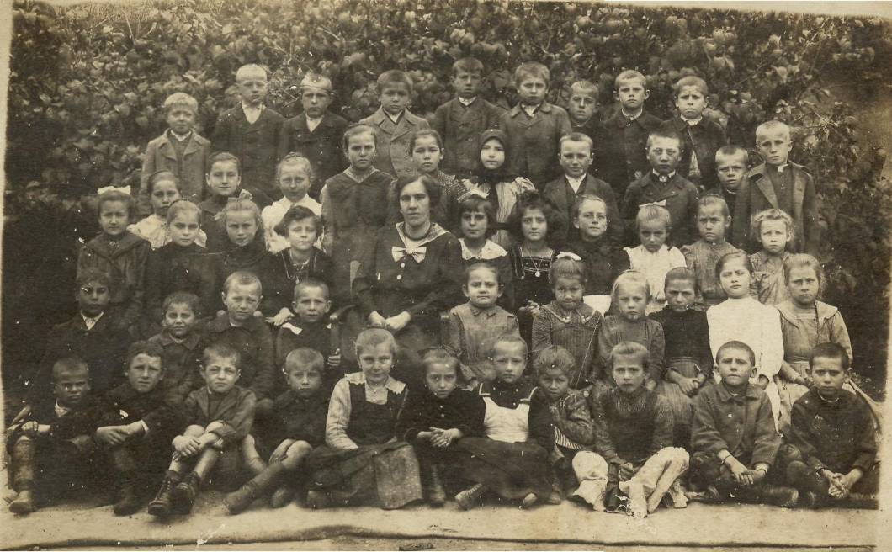
1920-21.

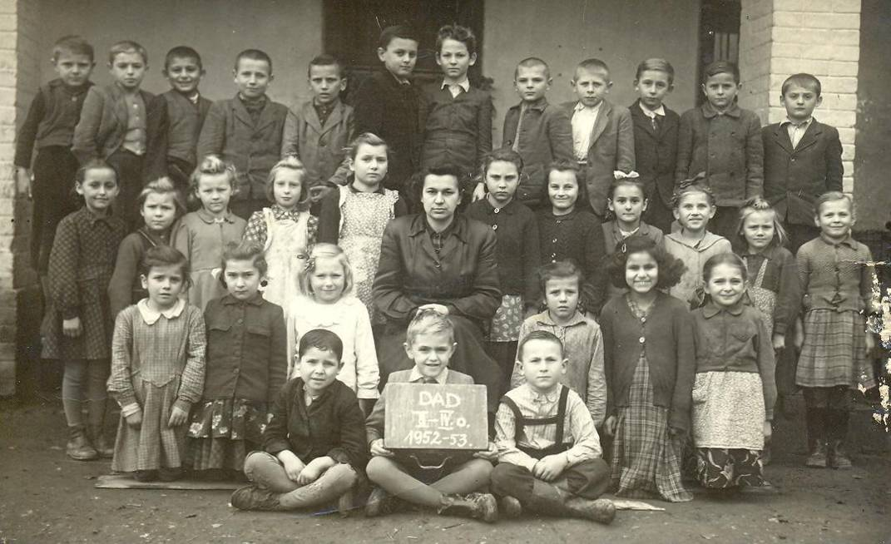
1952-53.

Az iskolából kimaradt fiatalok a vallási felekezetek által szervezett ifjúsági körbe járhattak, ahol többek között színdarabokat tanultak, amiket ünnepélyes keretek között adtak elő. Az ebből befolyt összeget a közösség javára használták fel. Két régi fénykép tanúskodik a színjátszókról: a reformátusok „A győztes igazság”, a katolikusok a „Sári bíró” szereplőiként láthatók. Ez utóbbi történettel bír: az előadás bevételéből vezették be templomukba az áramot, és cserélték le a gyertyás csillárt elektromosra.

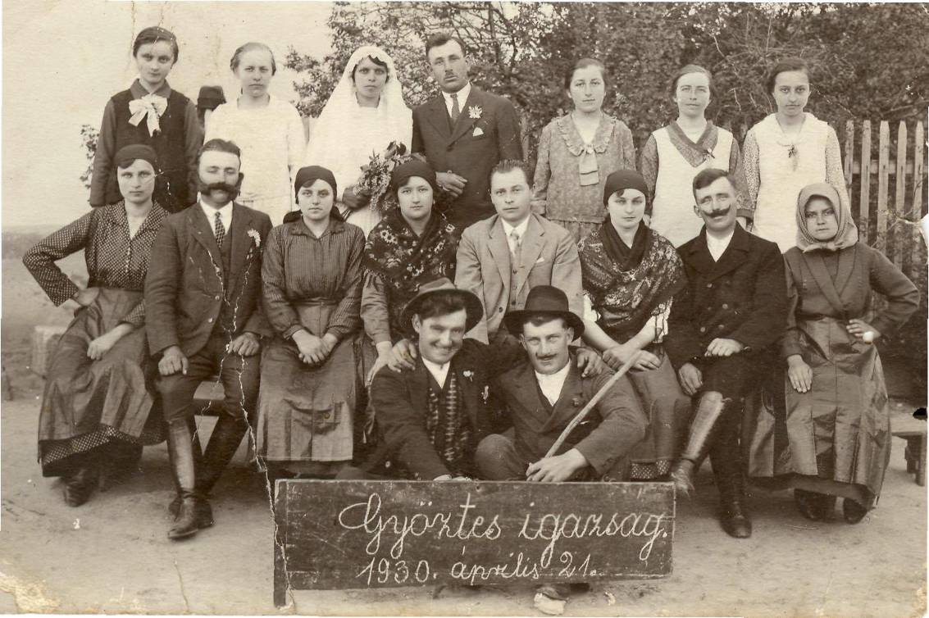
„Győztes igazság”

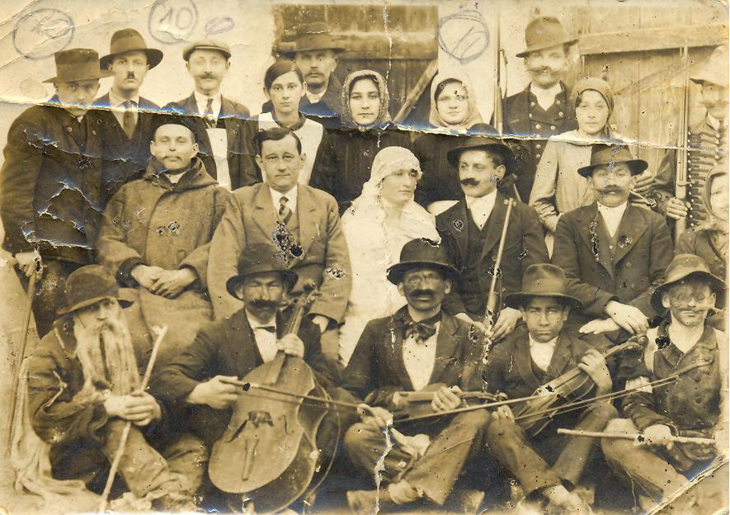
„Sári bíró”

Írta: Jordánné Ládi Zsuzsa

